



UNIVERSIDAD DE BUENOS AIRES – FCE

TALLER DE PROGRAMACIÓN

TP N°3 CLASIFICANDO POBRES CON LA EPH

PROFESORA: María Noelia Romero

Alumnos: Bergant, Agustín Rivas
Cabrera, Juan
Leiva, Francisco
Link a Github

Introducción
El presente trabajo práctico tiene como objetivo intentar predecir si una persona es pobre o no utilizando distintas características de los individuos a partir del trabajo ya efectuado sobre la base de datos de la Encuesta Permanente de Hogares (EPH) para la región Patagónica. Utilizando este dataset como punto de partida, se realiza una división en cuatro bases de datos según periodo analizado (2005 y 2025) y respuesta a la pregunta sobre si la persona posee ingresos o no. Luego, se emplean los modelos de clasificación Logit y Vecinos cercanos para predecir la condición de pobreza.

Para el entrenamiento de los modelos, cada dataset generado se divide utilizando dos métodos: train-test split con 70% de datos de entrenamiento y 30% para prueba y cross-validation con 5 folds. Se evalúan y comparan los resultados con diferentes métricas pertinentes, como: curvas ROC, matrices de confusión, accuracy, entre otras.

Parte A
Para comenzar el ejercicio de validación, se utilizó la base respondieron para cada año (2005 y 2025), dividiendo las observaciones en un 70% para entrenamiento y 30% para testeo mediante train_test_split, utilizando la semilla 444 para asegurar replicabilidad. La variable objetivo definida fue pobre, mientras que los predictores incluyó las variables previamente limpiadas en los TPs anteriores: nivel educativo (educ), cantidad de años cumplidos (CH06), edad al cuadrado (edad²), horas trabajadas (horastrab), sexo (CH04), cantidad de miembros del hogar (IX_TOT), estado civil (CH07), cobertura médica (CH08) y condición de actividad (ESTADO), más el intercepto. Se excluyó la variable ingreso, dado que en la base norespondieron esa información no estará disponible para la predicción.
A continuación, se elaboró una tabla con las diferencias de medias entre la base de entrenamiento y la de testeo para cada año, como se observa en la Tabla 1. En 2005, las diferencias entre medias son muy pequeñas: en la mayoría de los casos no superan décimas y no muestran patrones sistemáticos de sesgo entre los grupos. Por ejemplo, educ y edad2 difieren solo en 0.08 y 0.17 puntos respectivamente, mientras que variables como CH04 y CH07 muestran diferencias prácticamente nulas. La única diferencia algo mayor aparece en horas trabajadas (≈0.89), aunque sigue siendo moderada en relación al nivel promedio de esa variable. En conjunto, esto sugiere que el muestreo aleatorio asignó observaciones comparables a ambos conjuntos.
Tabla 1: Diferencia de medias de los predictores entre la base train y test. Años 2005 y 2025.
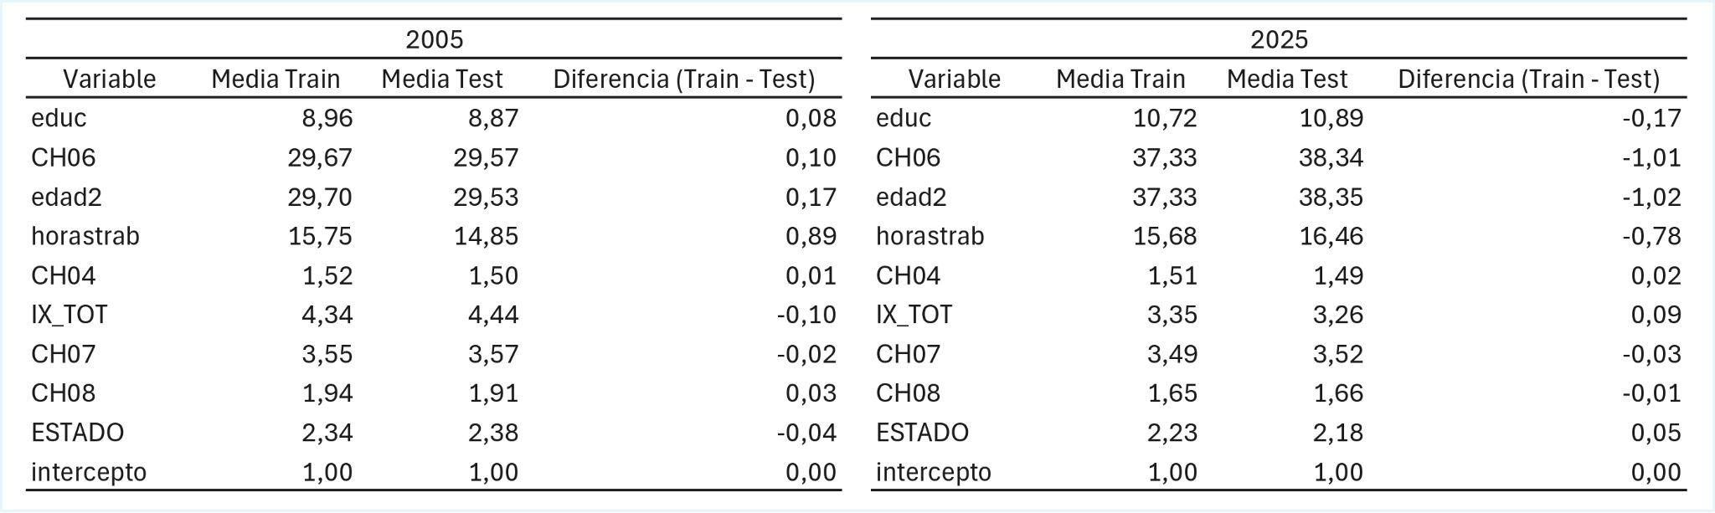
Fuente: elaboración propia en base a INDEC.
En 2025 se observa un patrón similar: las diferencias siguen siendo pequeñas y no reflejan desviaciones fuertes entre entrenamiento y testeo. Las diferencias más marcadas son de alrededor de un punto en edad y edad² (–1.0), pero mantienen proporciones coherentes con sus medias generales. En el resto de las variables, las diferencias son menores a ±0.1 o directamente cercanas a cero, lo que indica una buena representatividad entre ambas bases.
Para modelar la probabilidad de ser pobre en 2025, se estimó una regresión logística utilizando la base de entrenamiento de los respondentes en 2025, seleccionadas anteriormente. La tabla muestra los coeficientes estimados, sus errores estándar y los odds ratios, que permiten interpretar cómo cambia la probabilidad relativa de pobreza ante variaciones en cada predictor. Los signos de los coeficientes, combinados con la magnitud de los odds ratios, indican qué características reducen o incrementan la vulnerabilidad económica.
Entre los resultados más importantes, en la Tabla 2 se observa que la educación (coeficiente negativo y bajo error estándar) tiene un efecto claro: cada año adicional reduce la probabilidad de pobreza en torno a un 6% (OR = 0.94). Las horas trabajadas también contribuyen a disminuirla (coeficiente más pequeño), aunque con un impacto más moderado. En el extremo opuesto, uno de los determinantes más fuertes es la composición del hogar: un mayor tamaño del hogar (IX_TOT), con un odds ratio de 1.52, eleva significativamente la probabilidad de pobreza, que además cuenta con un coeficiente positivo y de alta magnitud (0,42) y un bajo error estándar.
Tabla 2: Coeficientes, errores estándar y odds ratios del modelo de regresión logística.
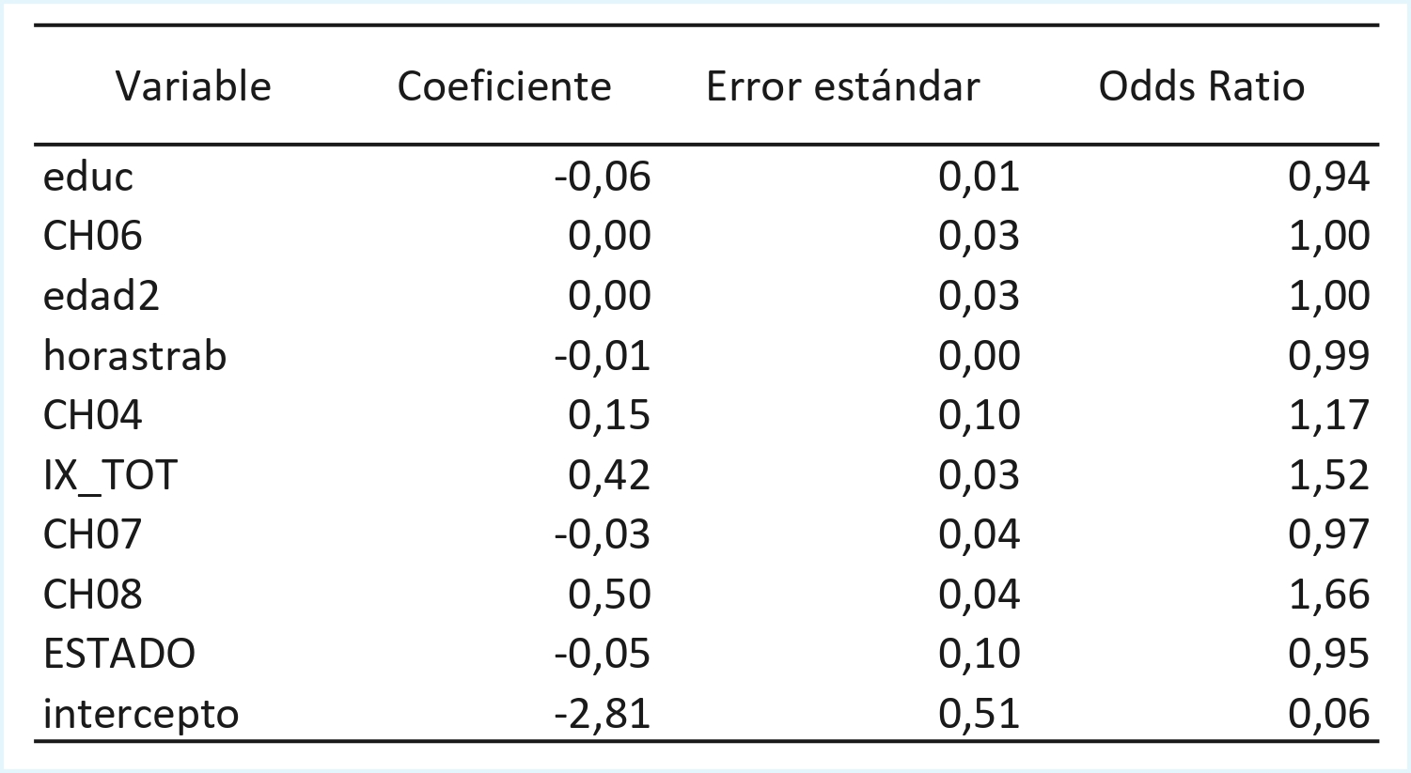
Fuente: elaboración propia en base a INDEC.
En cuanto al tipo de cobertura médica del hogar (alto coeficiente), su odds ratio de 1.66 sugiere que ciertos perfiles de cobertura —principalmente aquellos sin acceso a obras sociales o prepagas, o con coberturas públicas y no contributivas— se asocian con una mayor probabilidad de pobreza. Esto es coherente con patrones estructurales donde los hogares en situación más vulnerable tienden a depender de sistemas públicos o a no contar con cobertura contributiva. El resto de las variables, como la edad (CH06 y edad2), el estado civil (CH07), el sexo (CH04) y el estado laboral (ESTADO), muestran efectos más acotados, con odds ratios cercanos a 1, coeficientes pequeños y altos errores estándar.
Por último, la Figura 1 muestra la probabilidad predicha de ser pobre en relación al nivel educativo, y evidencia una relación marcadamente decreciente: las personas con menos años de educación presentan una probabilidad de pobreza cercana al 30%, mientras que a medida que aumenta la escolaridad, la probabilidad cae de forma continua hasta ubicarse por debajo del 10% en niveles educativos altos. Esta caída suave y sistemática refleja el efecto negativo y estadísticamente preciso que mostró la variable educ en el modelo logit.
Figura 1: Probabilidad de ser pobre según el nivel educativo.

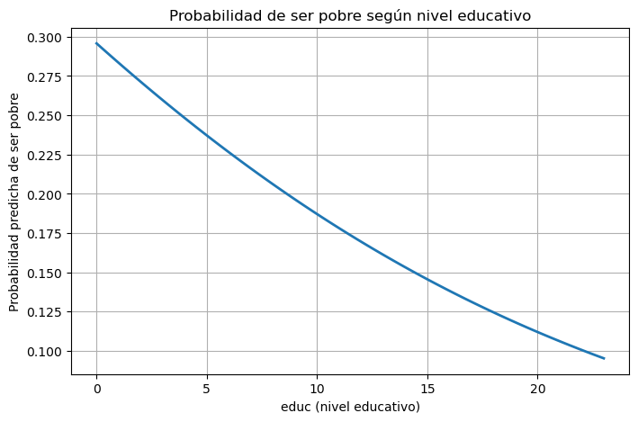
Fuente: elaboración propia en base a INDEC.

Parte C

En esta sección, se realiza un estudio de la clasificación de pobres utilizando el modelo de Vecinos Cercanos (KNN, por sus siglas en inglés k-nearest neighbors). La predicción se realiza únicamente sobre la base de datos que contiene personas encuestadas en el primer trimestre del año 2025 que respondieron afirmativamente la pregunta de la EPH acerca de la disponibilidad de ingresos.

Se evaluaron dos estrategias diferentes: (i) primero, se probaron 3 valores del parámetro K: 1, 5 y 10, a partir de dividir de forma aleatoria del conjunto de datos en un 70% para el entrenamiento y 30% para la evaluación; (ii) en segundo lugar, se buscó el número de K óptimo para un rango de 1 a 10, implementando el método de cross-validation con 5 folds para su selección del K con mejor rendimiento de la métrica accuracy.

También, se graficaron 2 características numéricas, horas trabajadas y años de educación, para visualizar las predicciones realizadas por KNN, empleando 2 valores de K: 1 y 10;

Para comenzar, la primera estimación realizada emplea 3 valores de K que se prueban en un dataset partido en 70% para datos de entrenamiento y 30% para el testeo del modelo. Como se mencionó previamente, los K elegidos fueron: 1, 5 y 10. Al entrenar y testear los 3 diferentes modelos de KNN, se obtuvieron los siguientes resultados para la efectividad de la predicción.

- Primera estrategia

En términos de desempeño dentro del set de entrenamiento, el modelo k-NN mostró una caída progresiva en la accuracy a medida que aumentó el número de vecinos considerados. Con K = 1, el algoritmo alcanza una accuracy muy elevada (96,4%), lo cual es consistente con un modelo altamente flexible que prácticamente memoriza los datos de entrenamiento. Al aumentar la cantidad de vecinos, el modelo se vuelve más suave y menos sensible a variaciones locales: con K = 5, la accuracy desciende a 84,1%, y con K = 10 se estabiliza en torno a 81,4%. Este comportamiento es el esperado: valores de K más altos reducen el sobreajuste y generan un clasificador más generalizable, aunque a costa de perder ajuste sobre los datos de entrenamiento.

La elección del parámetro K se relaciona con el trade off sesgo-varianza debido a que un aumento o disminución de la cantidad de K utilizadas modifica el ajuste a los datos, impactando en la efectividad y capacidad de adaptación a los cambios de los datos. Al elegir K bajos, el modelo toma decisiones basadas en los vecinos más cercanos y específicos, lo cual lo hace capturar fuertemente el patrón de los datos de entrenamiento pero, al mismo tiempo, muy inestable a pequeños cambios en los mismos (alto sesgo y baja varianza). Al elevar la cantidad de K, el modelo suaviza sus decisiones, considerando un grupo más amplio de observaciones, lo cual lo vuelve más estable pero ajusta peor a los datos (alto sesgo y baja varianza).

A continuación, se agregan dos variables al análisis, horas trabajadas y años de educación de las personas, con el objetivo de graficar las predicciones de KNN para la condición de pobreza según la variación de estas dos características.

Figura 2. Frontera de decisión KNN con horas trabajadas y años de educación.
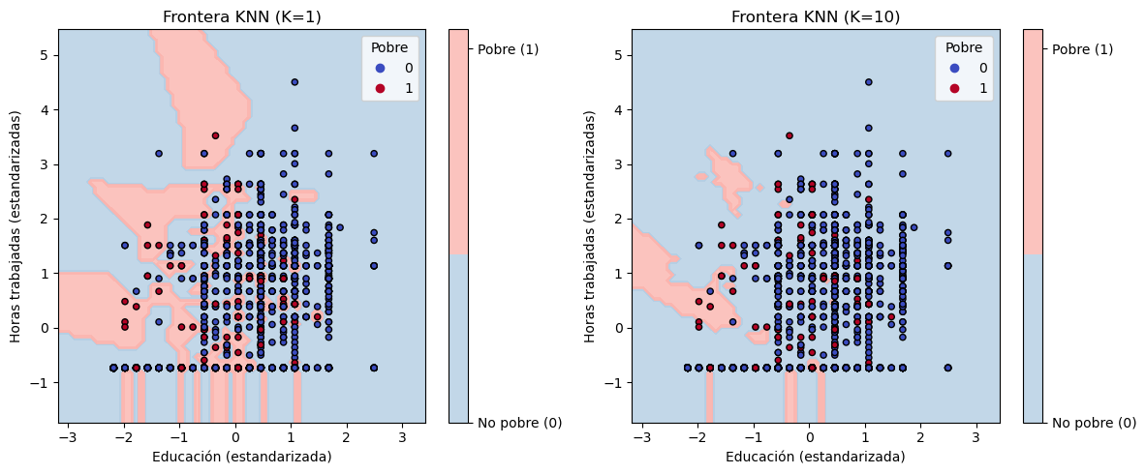

Al observar el gráfico, se puede notar cómo cambian las fronteras de decisión al aumentar el valor del parámetro K. El área rosada del fondo es la predicción del modelo de las personas que no son pobres. Cuando K es 1, la frontera de decisión es más irregular y sensible a los cambios en los valores de las variables. Al llevar a K a 10, la decisión se torna más parsimoniosa y estable, sin cambios bruscos ante la variabilidad de las características incluidas.

- Segunda estrategia

Con la intención de obtener el K óptimo para el rango del 1 al 10, se emplea una partición y entrenamiento de los datos con el método de validación cruzada en 5 partes. Se divide en 5 partes iguales el dataset de entrenamiento y se utilizan 4 partes o folds como entrenamiento y 1 como prueba o testeo. Este proceso itera hasta que todos los folds formaron parte tanto del entrenamiento como del testeo. Para evaluar el rendimiento del modelo (sobre los datos de entrenamiento) con cada parámetro K empleado, se utiliza la media de accuracy para cada valor K.

Figura 3. Media de accuracy para cada K evaluado.
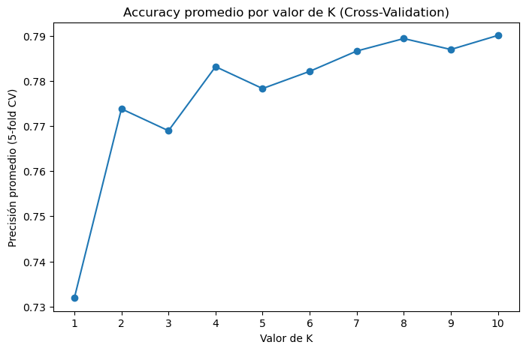

Como puede notarse en el gráfico, el número óptimo de vecinos cercanos elegidos es 10 si se toma como parámetro la métrica de accuracy. Es decir, cuando k es igual a 10, se obtiene la mayor efectividad en la predicción de pobres con KNN.

Parte D

El desempeño predictivo de ambos modelos se evaluó sobre la base X_test correspondiente al año 2025. En el caso del modelo Logit, utilizando un umbral de clasificación de 0.5, la matriz de confusión muestra un buen desempeño para identificar a los no pobres, con una alta tasa de aciertos en esa categoría, aunque presenta dificultades para detectar correctamente a los pobres. El modelo KNN con K óptimo seleccionado por validación cruzada presenta un patrón similar: buen rendimiento en la clase no pobre y menor sensibilidad en la identificación de individuos pobres.
La comparación de las curvas ROC de ambos modelos en un mismo gráfico permite observar que el Logit domina ligeramente sobre el KNN a lo largo de la mayor parte del rango de tasas de falsos positivos, mostrando un área bajo la curva más alta y, por lo tanto, una mayor capacidad discriminatoria entre pobres y no pobres.
Figura 4. Curvas ROC

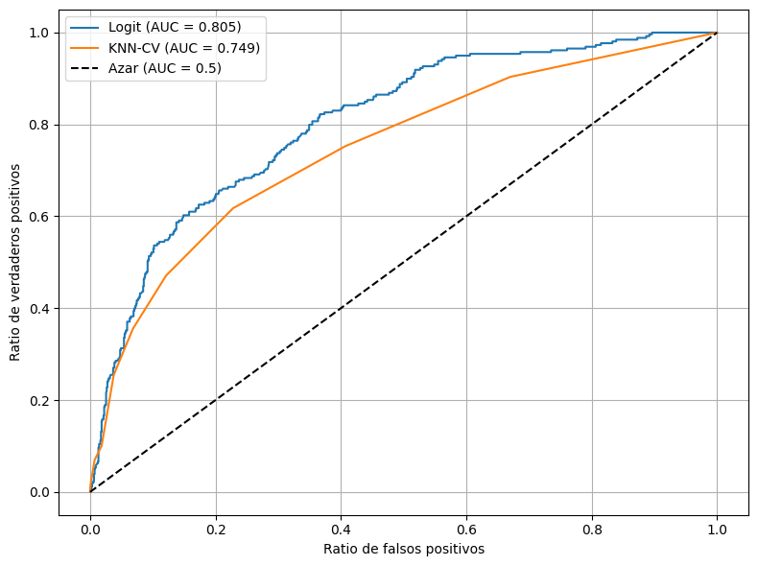
Al comparar dos métricas clave, como accuracy y recall para la clase pobre, se observa que el modelo Logit obtiene un mayor desempeño global en términos de la primera métrica, aunque su recall para los pobres sigue siendo moderado, lo que implica que deja sin identificar a una proporción importante de individuos vulnerables. Por su parte, el modelo KNN presenta un desempeño algo inferior en exactitud y también un recall bajo en la clase pobre. En conjunto, los resultados sugieren que, aunque ninguno de los modelos distingue perfectamente a los pobres, el Logit ofrece una discriminación más robusta y estable que el modelo KNN-CV para la tarea de predicción de pobreza.
Asumiendo un caso en el cual el Ministerio de Capital Humano desee identificar a los grupos más vulnerables para asignar recursos alimentarios escasos, el criterio relevante no es únicamente maximizar la exactitud global (accuracy), sino minimizar los errores de Tipo II, es decir, los casos en que el modelo clasifica como “no pobre” a una persona que sí lo es. Este tipo de error implica excluir injustamente a hogares que deberían recibir asistencia, lo cual genera un costo social elevado.
Si bien ambos modelos muestran un desempeño moderado para identificar pobres, el Logit presenta una capacidad de discriminación superior (AUC mayor y mejor estructura de la curva ROC), lo que sugiere que es más flexible a la hora de ajustar el umbral de clasificación para reducir errores Tipo II sin deteriorar excesivamente los errores de Tipo I. El KNN, en cambio, muestra una discriminación más baja y una menor sensibilidad para la clase pobre, aun cuando se selecciona el K óptimo por validación cruzada.
Por lo tanto, para una política pública cuyo objetivo central es no dejar afuera a quienes efectivamente son pobres, el modelo Logit es más adecuado. Permite calibrar umbrales, mejorar el recall sobre los pobres y obtener un balance más favorable entre los errores de clasificación, maximizando la inclusión de personas vulnerables en el programa alimentario.
Finalmente, se realizó una evaluación del mejor modelo para recomendación de política pública (léase párrafos previos) con el fin de predecir la probabilidad de pobreza para los individuos de la base norespondieron 2025. Para ello, se aplicó exactamente el mismo tratamiento utilizado en la etapa de estimación: mismas variables explicativas, misma imputación por moda y el mismo umbral de clasificación (0,5).
El modelo identificó como pobres a 154 personas sobre un total de 1202 no respondientes, lo que equivale a una proporción del 12,81%. Esta estimación permite aproximar la magnitud de vulnerabilidad dentro del grupo que no brindó información, bajo el supuesto de que su patrón observado en las covariables es comparable al de quienes sí respondieron la encuesta.

